BOLJŠA PRIPRAVA NA ŽIVLJENJE V STAROSTI



**MODUL 6 – KRVNI TLAK**

SMERNICE ZA UČITELJE/MENTORJE

 KA204-2017-012





SMERNICE ZA UČITELJE/MENTORJE

MODUL 6- KRVNI TLAK



**SPLOŠNI NAPOTKI UČITELJEM**

**Ni vam treba uporabljati vseh prosojnic.**

**Namen priročnika je, da uporabljate le tiste, ki so primerni za vaše predavanje in ciljno skupino.**

**Splošno vzeto lahko rečemo, da prosojnice pogosto pospešijo samo predavanje, kar pa ni nujno dobro za specifično občinstvo.**

**Bolje je, da si določene prosojnice zapomnite, da jih lahko:**

**• zapišete na tablo**

**• ali pa jih vključite v svoje pripovedovanje**

**Držite se dejstev, a pripravite si svoje zgodbe.**

**SPECIFIČNI CILJI**

Namen izvedbe tega dela je, da se starejši zavejo o čem sploh teče beseda, ko je govor o krvnem tlaku.

* da spoznajo, da govorimo o dveh vrstah meritev srca
* da vedo, kaj je normalni tlak
* da se naučijo z merilcem izmeriti svoj krvni tlak
* poskušajmo jih prepričati, da si sami kupijo merilec krvnega tlaka - rešuje življenja

Bodimo previdni – srce je občutljiva "naprava" in zato ne želimo nikogar prestrašiti.

Če izmerimo prehiter ali prepočasen srčni utrip udeležencem povemo, da to še nič ne pomeni – bi pa bilo dobro, da pri svojem zdravniku preverijo, če je vse v redu.

**DIAPOZITIV 1**

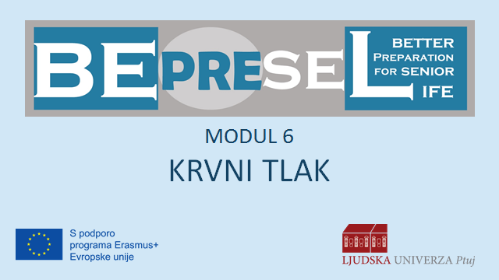

**Uvodni diapozitiv.**

**DIAPOZITIV 2**

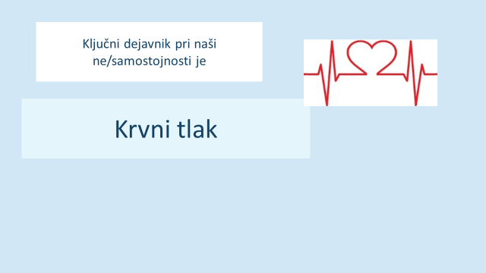

En izmed ključnih faktorjev za ohranjanje naše neodvisnosti in samostojnosti je tudi krvni pritisk.

**DIAPOZITIV 3**

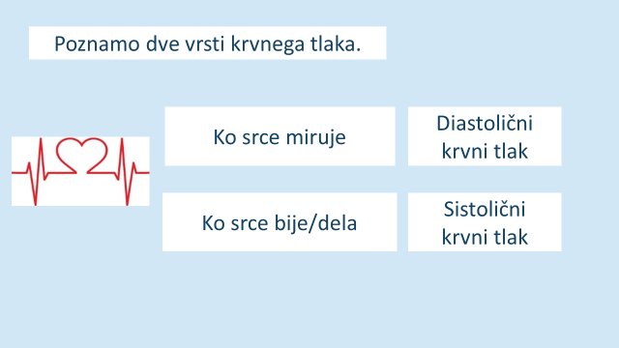

Poznamo dve vrsti krvnega pritiska.

Ko srce miruje, to imenujemo **Diastolični** (spodnji) krvni tlak.

Ko srce bije, se to imenuje **Sistolični** (zgornji) krvni tlak.

**DIAPOZITIV 4**

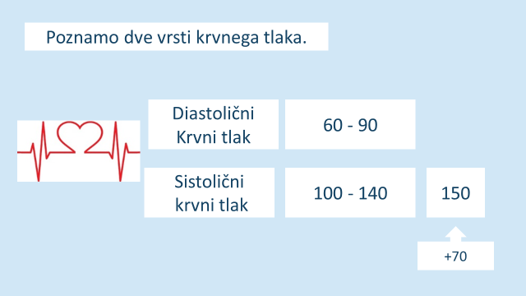

**DIAPOZITIV 5**

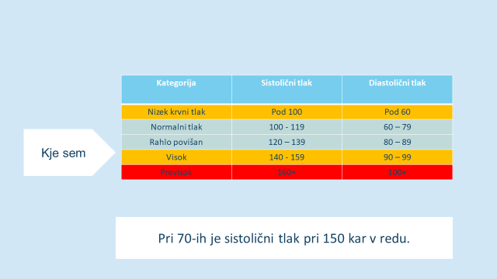

**Kakšen je normalen krvni pritisk?**

Krvni pritisk je izražen v enoti **mm Hg** (v milimetrih živega srebra), ker se krvni pritisk vse do danes meri z živosrebrnim manometrom/napravo. Zapisuje se z dvema vrednostma, npr. 120/80 (povedano z besedo: 120 skozi 80). Višji krvni tlak imenujemo sistolični, nižjega pa diastolični krvni tlak.

**O normalnem krvnem tlaku govorimo če je:**

* sistolična vrednost med 100 in 140,
* diastolična pa med 60 in 90 mm Hg

Krvni tlak si izmerimo po najmanj 5-ih minutah počitka, brez pitja kave (in ostalih kofeinskih pijač) ter brez kajenja tik pred tem.

Ko se staramo, se veliko ljudi sooča s povečanim krvnim tlakom. To se zgodi zaradi močnejšega in bolj togega utripa.

**Zatorej ni nenormalno, če imamo pri 70-ih sistolični pritisk okrog 150.**

**DIAPOZITIV 6**

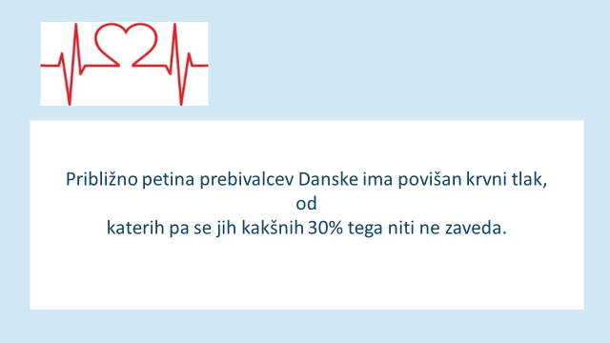

Če smo še natančnejši: zeleno območje pomeni, da smo v redu, seveda pa velja, če imamo nekoliko višji pritisk se je dobro posvetovati z zdravnikom.

**DIAPOZITIV 7**

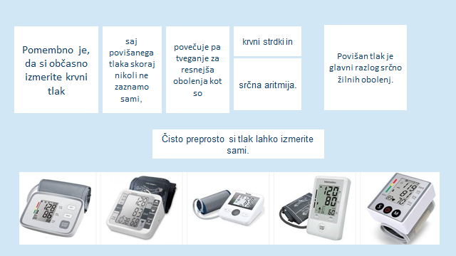

Približno petina prebivalcev Danske ima povišan krvni tlak, od katerih pa se jih kakšnih 30% tega niti ne zaveda.

**DIAPOZITIV 8**

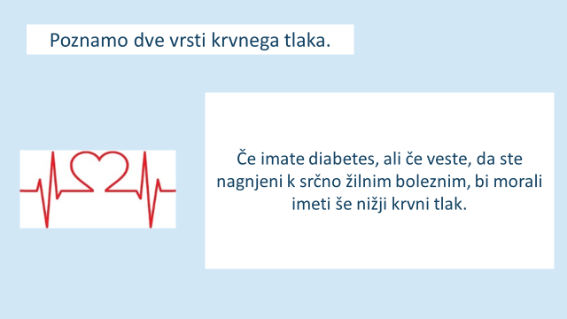

Pomembno je, da si občasno izmerite krvni tlak, saj povišanega tlaka skoraj nikoli ne zaznamo sami, povečuje pa tveganje za resnejša obolenja kot sta srčna aritmija in krvni strdki. Povišan pritisk je glavni razlog srčno žilnih obolenj.

Uporaba merilnika je sila preprosta, pa tudi predragi niso: kupite ga lahko že za 30, 40 EUR.

**DIAPOZITIV 9**

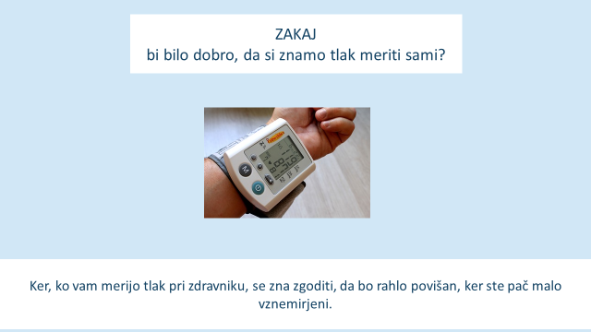

Če imate diabetes, ali če veste, da ste nagnjeni k srčno žilnim boleznim, bi morali imeti še nižji krvni tlak.

To pomeni –

* da veste, da ima nekdo v vaši družini težave s srcem
* ste pod stresom
* imate prekomerno telesno težo.

Kadar vam merijo tlak pri zdravniku se zna zgoditi, da bo ta rahlo povišan, ker ste pač malo nervozni. Zato bi bilo dobro, če bi vam zdravnik, ko ste pri njem, večkrat izmeril pritisk in tudi večkrat pri naslednjih obiskih. Nekaterim tlak naraste že samo zato, ker se pač nahajajo pri zdravniku (učinek strahu pred zdravnikom). Zaradi tega se veliko zdravnikov odloči za priporočilo pacientu, da si naj sam/a priskrbi elektronski merilec tlaka, da si bo lahko sam/a izmeril/a tlak doma, v sproščenem vzdušju.